ETUDE DE CAS : GLASGOW (ECOSSE), une ville qui rétrécit ?
Activité : La maire de la ville de Glasgow fait appel à vous. Elle voudrait faire connaître aux Martiniquais la ville de Glasgow en Ecosse. Elle vous transmet un petit dossier où vous trouverez des informations afin de rédiger un texte court présentant Glasgow.

Document 1 : La ville de Glasgow : abandonnée ou en renouvellement ?
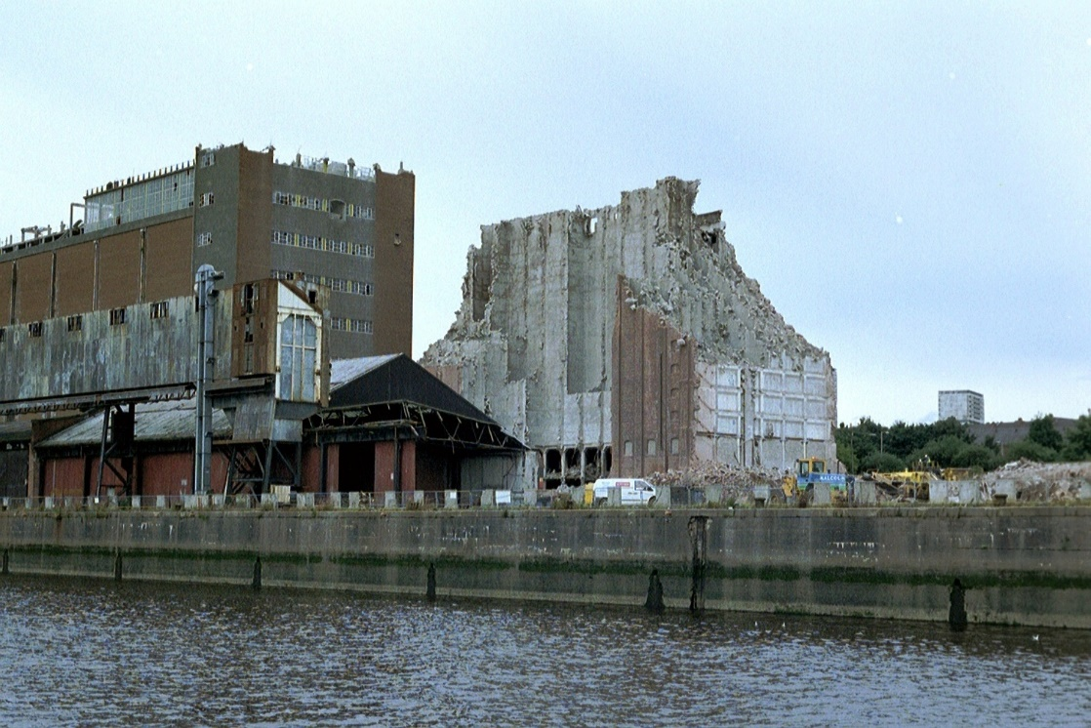
Figure 1 : Friche en démolition, l'ancien grenier sur le port de Glasgow
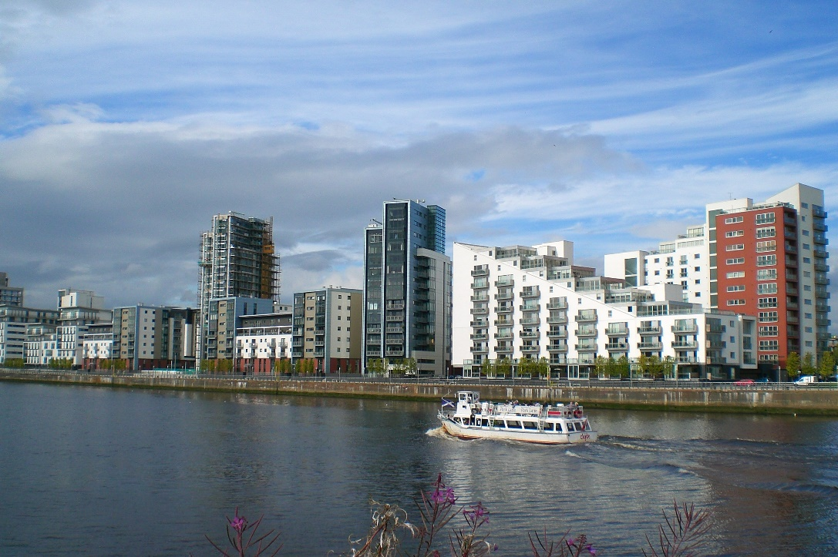
Figure 2 : Immeubles de standing construit à la place de friches
Source : http://shrinking.ums-riate.fr/glasgow.php

Document 2 : L’évolution démographique à Glasgow de 1911 à 2031

Source : Fabien Jeannier, « Culture et régénération urbaine : le cas de Glasgow » dans Géoconfluences, 2008, MAJ 2018

Document 3 : Glasgow et son fleuve, Clyde
Le fleuve Clyde est en effet le marqueur majeur de l’identité industrielle et ouvrière de la ville et de sa reconversion en capitale touristique et culturelle. C’est cette identité que la municipalité a souhaité illustrer en adoptant le slogan People Make Glasgow en 2013. C’est sur les bords du fleuve que l’on trouve deux des bâtiments les plus emblématiques de la régénération urbaine de Glasgow construits récemment : le musée des transports (ouvert en 2011) et le SSE Hydro, salle de spectacle de 12 000 places inaugurée en 2013. Mais, malgré des décennies de programmes de régénération urbaine et les centaines de millions de livres dépensés, les bords de la Clyde concentrent encore de vastes friches industrielles.
Source : Fabien Jeannier, « Culture et régénération urbaine : le cas de Glasgow » dans Géoconfluences, 2008, MAJ 2018

Je rédige un texte court. Je choisis mon niveau de réussite : 1, 2 ou 3 étoiles
Glasgow, ………………………………………
………………………………………………………………………………………………………………………………………………………………………………………………………………………………………………………………………………………………………………………………………………………………………………………………………………………………………………………

Auteurs : ………………………….

Mme La Maire de Glasgow, (Ecosse), nous vous faisons parvenir notre texte conformément à votre demande.

